Всероссийский online-турнир по стоклеточным шашкам, посвященный Дню России
Федерация шашек России сообщает, что 12 июня 2020 г. (пятница) на сайте PlayOk (https://www.playok.com) проводятся Всероссийские online-соревнования по стоклеточным шашкам, посвященные Дню России среди:
- мальчиков и девочек до 9 лет (2012 – 2014 годов рождения);
- юношей и девушек до 11 лет (не старше 2010 года рождения);
- юношей и девушек до 14 лет (не старше 2007 года рождения);
- юношей и девушек до 17 лет (не старше 2004 года рождения);
- юниоров и юниорок до 20 лет (не старше 2001 года рождения);
- мужчин и женщин.
К участию в online-соревнованиях допускаются мальчики и девочки, юноши и девушки, юниоры и юниорки, возраст которых соответствует вышеуказанным возрастным группам. К участию в online-турнире среди мужчин и женщин допускаются спортсмены не ниже первого спортивного разряда по шашкам.

Описание турниров
Соревнования проводятся по спортивной дисциплине: стоклеточные шашки-молниеносная игра. Контроль времени: 5 минут до конца партии+3 сек./ход каждому участнику.
На сайте PlayOk (https://www.playok.com) 12 июня 2020 г. (пятница) проводятся 5 online-турниров:
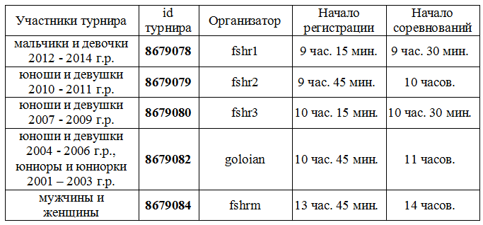
В таблице указано московское время. Каждый из online-турниров, указанных в таблице, проводится по швейцарской системе в 9 туров.
Для участия в соревнованиях (кто еще не зарегистрирован на сайте PlayOk) необходимо заранее зарегистрироваться на сайте PlayOk (https://www.playok.com). После успешной регистрации на сайте PlayOk или входа на этот сайт, если уже ранее были зарегистрированы, необходимо заполнить свой профиль на этом сайте (если он ранее не был заполнен). Для заполнения полей своего профиля необходимо в меню «настройки» выбрать пункт «профиль» и в появившемся окне профиля заполнить поля: Имя (в этом поле указать своё имя и фамилию), далее ниже в меню выбрать свой год рождения, указать страну Russia, город (желательно также указать субъект РФ) и в поле прочая информация указать свой спортивный разряд (спортивное звание), фамилию, И.О. тренера. Все указанные в профиле данные должны быть достоверными! В случае, если данные своего профиля на сайте PlayOk не заполнены или не полностью заполнены, то шашист к участию в online-соревнованиях не допускается.

Участие в соревнованиях
Для участия в соревновании за 15 минут до начала турнира необходимо зайти на сайт PlayOk (https://www.playok.com), выбрать пункт меню «турниры», затем «турниры – шашки 100» и далее по номеру турнира, указанному в таблице, выбрать необходимый турнир и в нём зарегистрироваться и ждать начала турнира. В момент начала каждого тура выбираем свой стол, за которым играем и начинаем играть партию.
Регистрируясь для участия в турнире, участник подтверждает, что он будет играть честно и не будет пользоваться во время игры подсказками игровых шашечных программ, других шашистов и тренеров. Во время игры запрещается использование книг по шашкам, записей (конспектов) с вариантами игры и др. В случае нарушения этих правил, а также в случае предоставления недостоверных данных, участник будет исключен из распределения мест в таблице результатов и не будет в дальнейшем допускаться в online-турниры, проводимые Федерацией шашек России.
Распределение занятых мест в каждой возрастной группе среди мальчиков и девочек, юношей и девушек, юниоров и юниорок, а также среди мужчин и женщин проводится по количеству набранных очков. В случае равенства очков у нескольких участников распределение мест производится согласно дополнительным показателям, установленным программой на сайте PlayOk. Иностранные участники могут выступать в этом всероссийском online-соревновании вне конкурса.
Участники online-соревнований, занявшие I – III места в каждой группе, награждаются грамотами Федерации шашек России.
По вопросам участия в вышеуказанных соревнованиях обращаться к Голояну Александру по тел. +7 960 551 5099 или на адрес электронной почты goloyan@mail.ru с указанием своей фамилии, имени и контактного номера телефона.

